타이거컴퍼니 '티그리스'로 근태관리·업무 협업 두마리 토끼 잡는다

최근 '코로나19' 사태로 인해 국가 경제 사회에서 재택근무(원격 근무)가 '선택 사안'이 아닌 '필수 사안'으로 급격히 기울어지는 상황이 벌어지면서 '근태 관리'와 '업무 공유·협업'이 뜨거운 감자로 떠오르고 있다.  
  
'제한된 실내 공간에 여러 사람이 근무하는' 통상적인 업무 공간이 코로나19 감염에 취약한 탓에 다소 준비가 부족한 상황에서 재택근무로 전환할 경우 여러 부작용이 나타날 것으로 우려되기 때문이다.  
  
코로나19 사태로 인해 재택근무가 이벤트가 아닌 근무제도 변화의 시작을 알리면서 미처 준비하지 못한 중소·중견 기업들은 난감한 상황에 처했다. '근태 관리'와 '업무 공유·협업'을 위한 효율적 대응 이슈가 발등에 불로 떨어져서다.  
  
사실 재택근무는 사업장을 벗어난 외부 장소에서 근무하는 것이다. 따라서 사업주와 근로자 간 상호신뢰가 바탕이 돼야 한다. 다른 장소에서 다른 시간에 근무하는 것을 회사가 인정하고 직원이 인정받기 위해서는 투명한 근태관리 장치 마련이 필요하다.  
  
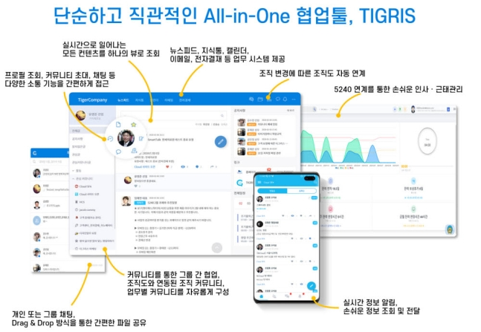재택근무는 그동안 프리랜서들의 영역으로만 비춰지곤 했다. 하지만 코로나 19 사태로 인해 재택근무 도입이 확산되면서 여러 부작용이 나타남에 따라 소셜인트라넷서비스 `티그리스가 새롭게 주목받기 시작했다.  
업무 공유와 협업도 마찬가지이다. 재택근무 특성상 회사에서처럼 업무를 같이 살펴보는 것이 제한되기 때문에 간편하고 효과적인 업무 공유수단이 필요하다. 손쉽게 업무를 보고할 수 있고 관련 업무에 대해서 의논하고 수정해야 한다. 채팅·이메일 공유도 한 번에 소화하는 '통합 업무 협업 툴'이 필요하다.  
  
타이거컴퍼니는 이를 위해 소셜인트라넷 '티그리스(TIGRIS)'를 제시하고 있다. 웹 기반으로 구성해 별도 프로그램이나 VPN을 설정할 필요가 없고 SNS와 유사한 UI로 업무 공유와 협업, 이메일 공유까지 모든 기능을 직관적으로 구성했다. 특히 모바일로 타임라인, 전자결재, 메일 등 대다수 기능을 지원한다.  
  
특히 회사는 이번 코로나19 사태로 인해 재택근무와 원격근무에 더욱 최적화된 서비스를 제공하기 위해 영상회의 시스템도 추가 제공한다. '티그리스' 채팅에서 웹·모바일을 통해 간편하게 영상회의 서비스를 사용할 수 있다. 영상회의 중에는 회의 자료를 공람하거나 공동 편집하는 것이 가능하다.  
  
또 근태관리서비스 '티그리스 5240' 이용 시 모바일을 통해 출퇴근 확인 시 GPS가 체크되므로 재택근무 신뢰성을 높일뿐 아니라 휴가신청, 연장관리 등 다양한 근태 결재도 모바일을 통해 간편하게 할 수 있다. 특히 재택근무가 아니더라도 근로기준법상 모든 근무제도에 완벽한 대응이 가능하기 때문에 선택 근무, 탄력 근무 등 다양한 근무 형태를 지원 가능한 것도 장점이다.  
  
김범진 타이거컴퍼니 대표는 “코로나19로 인해 기업들이 재택근무·원격근무를 도입하는 비율이 늘고 있다”면서 “재택근무 효율성이 나타난다면 코로나19가 종식된 이후에도 재택근무·원격근무를 선택하는 기업이 많을 것”이라고 말했다.  
  
안수민기자 smahn@etnews.com  
  
[▶ 네이버 홈에서 [전자신문] 구독하기](http://www.etnews.com/tools/redirect_log.html?url=https%3A%2F%2Fmedia.naver.com%2Fchannel%2Fpromotion.nhn%3Foid%3D030%26naver_promotion&pm=4519)  
[▶ 전자신문 바로가기](http://www.etnews.com/tools/redirect_log.html?url=https%3A%2F%2Fwww.etnews.com%2F&pm=4525)  
  
[Copyright ⓒ 전자신문 & 전자신문인터넷, 무단전재 및 재배포 금지]